消费品召回计划
生产者名称 | 汕头市自由马文具有限公司
产品名称 | 圆珠笔
品牌 | 自由马
涉及数量 | 3000支
型号/规格 | HO-2001-60
生产起止日期 | 2022.8.15
生产批号/批次 | /
产品描述及外观照片 | 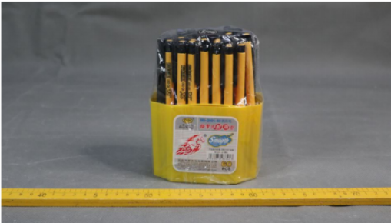  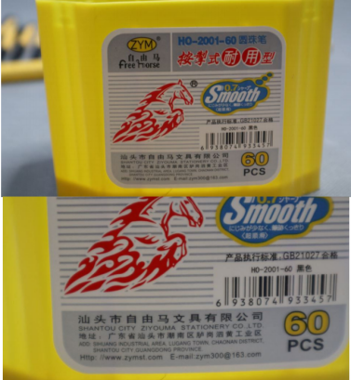  按动圆珠笔
存在的缺陷 | 圆珠笔的黑色软胶邻苯二甲酸酯增塑剂总含量超过GB 21027-2020标准限值
可能导致的后果 | 长期接触会影响儿童荷尔蒙分泌，引发激素失调，有可能导致儿童性早熟，对生殖系统造成影响，并引发其他健康问题。
避免损害发生的应急处置方式 | 消费者立即暂停使用有缺陷的产品，联系公司或者经销商进行处理。
具体召回措施 | 通知销售商立即停止销售缺陷产品，并在公司销售商实体店铺发布召回公告，告知消费者具体召回事宜，为购买到缺陷产品的消费者免费退货。
召回负责机构 | 汕头市自由马文具有限公司
召回联系方式 | 召回联系人及电话：李宏兴0754-82600752/13631435988
召回进度安排 | 集中召回时间计划在2024年3月29日至2024 年6月30日（具体以实际进度安排为准）
其他需要报告的内容 | 无
其他信息 | 相关用户也可以登录广东省市场监督管理局网站“政务公开-重点领域信息公开-召回”栏目，或拨打广东省市场监督管理局缺陷产品召回热线电话（020-35671348）了解更多信息。

